**Подростковая агрессия:**

**причины и способы борьбы**

**(рекомендации родителям)**

[](http://www.allwomens.ru/41310-podrostkovaya-agressiya-prichiny-i-sposoby-borby.html)

**Составила: классный руководіитель Н.Н.Чурило**

**Красное, 2022**

**Чаще всего родители становятся причиной возникновения агрессии у ребенка, поэтому стоит начать с воспитания самого себя:**

1. **Давайте возможность подростку решать, проявлять инициативу или же во всем учитывайте его интересы.**
2. **Исключите агрессию в семье. Проанализируйте отношения со своей второй половиной на наличие агрессивных выпадов.**
3. **Перенаправьте подростковую агрессию в полезное русло, например, в спорт.**
4. **Чаще разговаривайте с ребенком в качестве друга. Не указывайте что делать, возьмите на себя роль мудрого наставника, который советует, но не осуждает.**
5. **Чаще хвалите ребенка, это вселит в него уверенность.**
6. **Уважайте его выбор, даже если он кажется вам неправильным.**
7. **Безучастность к жизни подростка**
8. **Отсутствие эмоциональной связи**
9. **Унижение и оскорбление, особенно публичные**
10. **Подавление эмоций ребенка и любых проявлений самостоятельности**

**Агрессивным подросток не становится просто так и по собственной воле. Помните, что вы пример для подражания своего ребенка. Не зря ведь говорят: «Не воспитывайте детей, воспитывайте себя». Если же вы упустили момент и допускаете, что не в силах справиться самостоятельно, проконсультируйтесь с психологом.**

## Способы борьбы с подростковой агрессией?

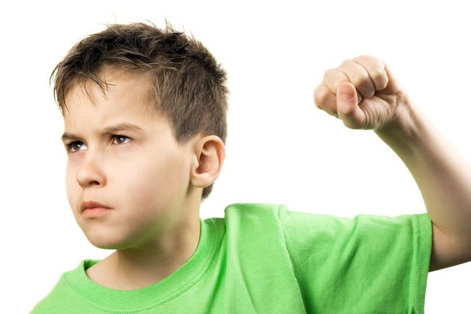

**Стоит признать, что единого решения этой проблемы не существует. Прежде всего надо определить, что могло стать причиной возникновения агрессивного поведения у подростка. Основываясь на этом, вы сможете определить, что необходимо изменить в своем поведении, окружении ребенка.**

***Запомните, главная ваша задача, как родителей – свести к минимуму проявления агрессии, а значит, обеспечить максимально комфортные условия для него или сменить свой стиль воспитания.***

**Подростковая агрессия чаще всего проявляется в ответ на неблагоприятную среду, в которой он находится. Стоит признать, что основная причина кроется в отношении к ним родителей и самых близких родственников. Отсутствие любви и заботы, неконструктивная критика, чрезмерное давление и контроль, постоянные стрессы порождают озлобленное отношение к окружающему миру**.

**Подросток стремится быстрее повзрослеть, но эмоционально остается ребенком. Поэтому родителям в этот период особенно важно соблюдать тонкую грань: относиться к нему, как к взрослому, но и не забывать проявлять чувства и заботу.**

[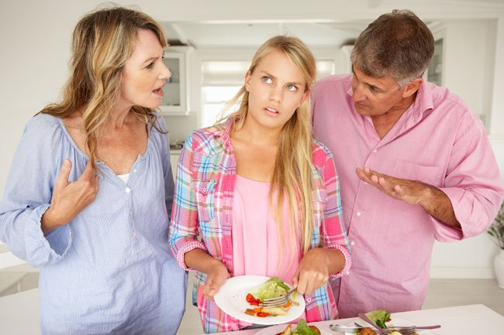](http://www.allwomens.ru/41310-podrostkovaya-agressiya-prichiny-i-sposoby-borby.html)

***Агрессия в подростковом возрасте, скорее, не нападение, а защитная реакция на действия, направленные против него. Часто все эти ощущения утрированы, ввиду чрезмерной эмоциональности и ранимости.***

**Стоит признать, что родителям довольно сложно научиться правильно реагировать на поведение ребенка. Они не просто оказываются психологически неподготовленными, а и вовсе не могут справиться с массой бытовых проблем. Но, как говорится: «предупрежден, а значит, вооружен», поэтому мы обозначили самые частые причины возникновения подростковой агрессии и дадим несколько советов, как с ней бороться.**

## Причины подростковой агрессии

**Существует несколько типов причин возникновения агрессии у подростков: семейные, личностные и ситуативные.**

### Семейные причины агрессии

**Далеко не в каждой семье культивируется правильный подход к воспитанию детей. Это, несомненно, минус родителей, но и они зависимы от множества факторов и часто не в состоянии сдерживать и контролировать себя. В любом случае надо знать, какое поведение родителей может привести к возникновению агрессии у детей в подростковом возрасте:**

* **Безразличие и враждебное отношение к ребенку**
* **Неприятие (нежданный ребенок), недостаток любви и ее проявлений**
* **Чрезмерный контроль и опека**

### Ситуативные причины

**Чаще всего связаны с конкретными ситуациями, имеющими место быть в жизни подростка в конкретный период времени:**

* **Переутомление, как результат физической и умственной нагрузки**
* **Болезнь**
* **Неправильный рацион питания**
* **Чрезмерное увлечение компьютерными играми**
* **Локальные неприятные ситуации в семье**

### Личностные причины

**Эти причины могут возникать как сами по себе, так и как следствие семейных обстоятельств и влияния окружения:**

* **Страх, ожидание наихудшего**
* **Неуверенность в безопасности**
* **Гормональная неуравновешенность, ввиду периода полового созревания**
* **Раздражительность и обидчивость, как результат неуверенности в себе**
* **Ощущение своей вины в чем-либо**
* **Чувство одиночества**